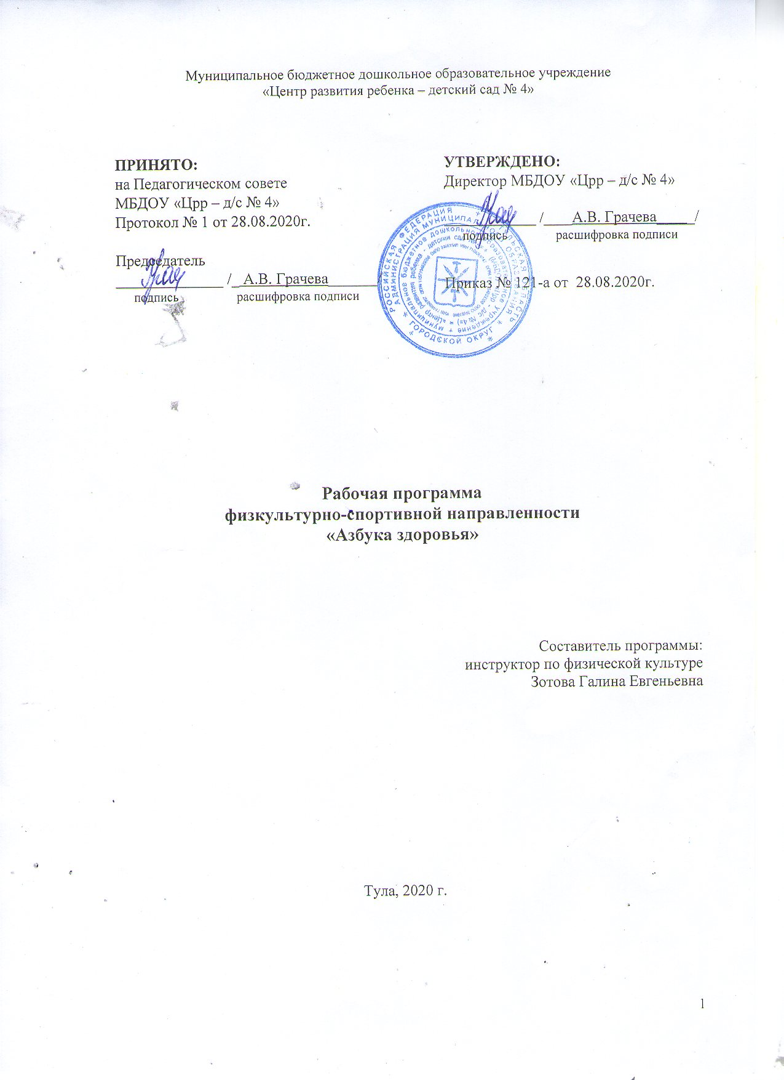

Аннотация к рабочей программе «Азбука здоровья»
Название программы: «Азбука здоровья»
Автор – инструктор по физическому развитию Зотова Галина Евгеньевна
Данная программа рассчитана для детей 5-6 лет.
Программа «Азбука здоровья» направлена на физическое развитие и укрепление здоровья детей, на дальнейшее развитие основных физических качеств ребенка, на овладение элементами основных движений (легкоатлетические упражнения, игровые виды спорта) того или иного вида спорта, на возникновение осознанного желания регулярно заниматься спортом (в спортивной секции) при обучении в школе.
Рабочая программа «Азбука здоровья» для детей 5-6 лет, является локальным нормативным актом, предусмотренным частью 2 статьи 30 Федерального закона "Об образовании в Российской Федерации", правилами внутреннего распорядка воспитанников, и разработана в соответствии с основными документами, регламентирующими ценностно- целевые и методологические основы образовательной программы дошкольного образования МБДОУ «Црр – д/с № 4».
Цель программы: укрепление здоровья детей посредством занятий общей физической подготовкой, а также формирование мотивации к здоровому образу жизни, увеличение двигательной активности, формирование устойчивого интереса к занятиям физической культурой.
Общая физическая подготовка (ОФП) обеспечивает всестороннее и гармоничное физическое развитие человека. В программе «Азбука здоровья» используется система ОФП, в которую включены виды двигательной активности:
- Общеразвивающие упражнения (ОРУ) - для развития основных физических качеств (сила, ловкость, координация движений, скорость, выносливость).
- Легкоатлетические упражнения (развитие скорости, динамической силы, выносливости).
- Игровой стретчинг (развитие гибкости, координации движений).
- «Школа мяча» (развитие ловкости, координации движений).
- Подвижные игры (развитие коллективизма, коммуникабельности, воображения)
Программа предполагает проведение комплексных занятий в "зоне ближайшего развития" в содержание которых включены упражнения из разных видов физической деятельности, где особая роль отводится игре.
Программа кружка «Азбука здоровья» предполагает целенаправленную и планомерно выстроенную работу с семьями воспитанников обеспечивает открытость, доступность и регулярность информирования, свободный доступ родителей в образовательное пространство детского сада.
Рабочая программа «Азбука здоровья» включена в часть, формируемую участниками образовательных отношений, и обеспечивает реализацию дополнительных образовательных услуг (кружков) в подготовительной к школе группе

